製品別比較表（標準製剤との比較）（案）
 | 後 発 品 | 先 発 品
会 社 名 | 第一三共エスファ株式会社
製 品 名 | ロスバスタチン錠2.5mg「DSEP」 | クレスト－ル錠2.5mg
薬 価 | 11.40円 | 21.30円
規 格 | 1錠中にロスバスタチンカルシウム2.6mg（ロスバスタチンとして2.5mg）を含有
添加物 | 乳糖水和物、結晶セルロース、第三リン酸カルシウム、クロスポビドン、ステアリン酸マグネシウム、ヒプロメロース、トリアセチン、酸化チタン、黄色三二酸化鉄
薬効分類名 | HMG-CoA還元酵素阻害剤
効能・効果 | 高コレステロール血症、家族性高コレステロール血症
用法・用量 | 通常、成人にはロスバスタチンとして1日1回2.5mgより投与を開始するが、早期にLDL-コレステロール値を低下させる必要がある場合には5mgより投与を開始してもよい。なお、年齢・症状により適宜増減し、投与開始後あるいは増量後、4週以降にLDL-コレステロール値の低下が不十分な場合には、漸次10mgまで増量できる。10mgを投与してもLDL-コレステロール値の低下が十分でない、家族性高コレステロール血症患者などの重症患者に限り、さらに増量できるが、1日最大20mgまでとする。
製品の性状 | うすい赤みの黄色～くすんだ赤みの黄色の  フィルムコーティング錠  表面 裏面 側面 直径：約5.5mm 厚さ：約3.1mm 重量：約77.3mg  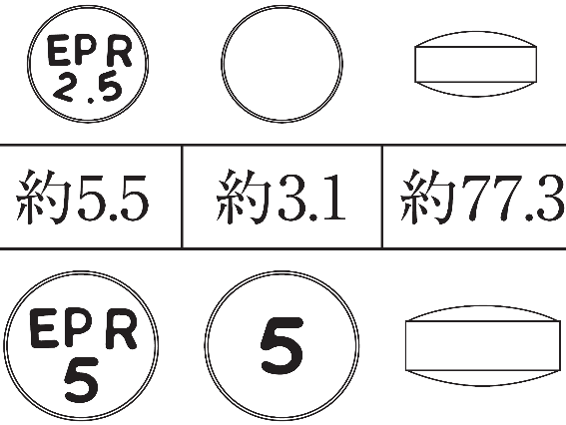 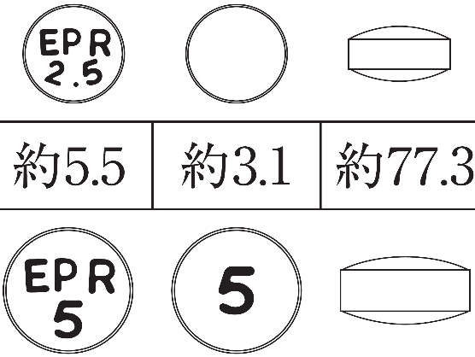 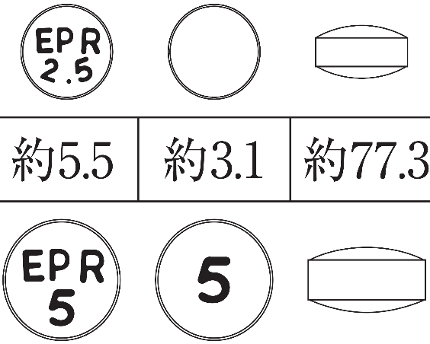  識別コード：EP R 2.5 | うすい赤みの黄色～くすんだ赤みの黄色の  フィルムコーティング錠  直径：約5.5mm  厚さ：約3.1mm  重量：約80mg
先発品との  同等性 | 本剤は、クレストール®錠2.5mgのオーソライズド・ジェネリック品であり、原薬、添加物及び製造方法・製造場所はそれぞれ同一となっております。
備考
担当者、連絡先
2024年4月

